Mérgező és gyógyító szavak

,,A szó,az mindig befolyásol,

akkor is,hogyha nem hiszel neki.”

Gyűjts ,,mérgező” és „gyógyító” szavakat,írd be őket a varázsszeres üvegcsébe!

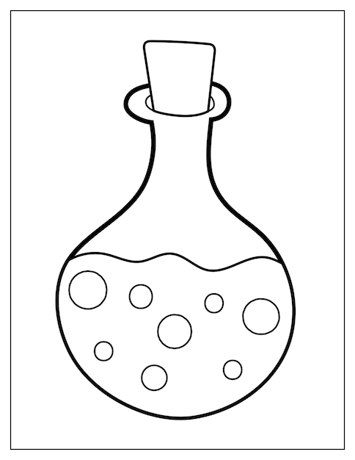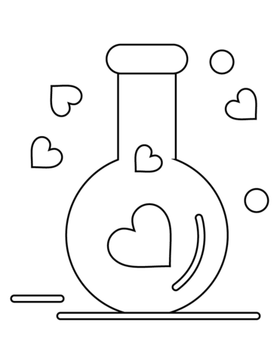

mérgező szavak **gyógyító varázsszavak**